

TRƯỜNG ĐẠI HỌC DUY TÂN

KHOA CÔNG NGHỆ THÔNG TIN



ĐỒ ÁN CDIO – CS 347

Tên đề tài:

XÂY DỰNG HỆ THỐNG ĐẶT CƠM HỘP ONLINE

**Tên nhóm : Nhóm 01**

1. Phùng Anh Dũng - MSSV: 2121126299

2. Phạm Bá Đạt - MSSV: 2111613092

3. Huỳnh Kim Ngân - MSSV: 2120715717

4. Phạm Trung Dũng - MSSV 2121119695

**Giảng viên hướng dẫn**

Thạc sĩ. Trần Thị Thúy Trinh

ĐÀ NẴNG, 3/2018

**TỔNG QUAN DỰ ÁN**

|  |  |
| --- | --- |
| **Tên dự án** | Xây dựng hệ thống tra cứu lịch thi DTU |
| **Ngày bắt đầu - kết thúc** | 12/10/2017 đến 28/11/2017 |
| **Lớp-Trường** | CS 347 I Trường Đại học Duy Tân |
| **Tên GVHD** | Thạc Sĩ. Nguyễn Trung Thuận  Thạc Sĩ. Phạm An Bình |
| **Trưởng nhóm** | Phùng Anh Dũng  Mail: dungdtu96@gmail.com  SĐT: 086 82 86 101 |
| **Thành viên** | - Phạm Bá Đạt |

**MỤC LỤC**

DANH MỤC CÁC HÌNH VẼ 6

DANH MỤC CÁC BẢNG 7

MỞ ĐẦU 8

Phần I: CONCEIVE (Hình thành ý tưởng) 9

1.1. Ý TƯỞNG 9

1.2. Ý TƯỞNG NHÓM 9

1.3. ĐÁNH GIÁ Ý TƯỞNG SẢN PHẨM TRONG NHÓM 9

PHẦN II: DESIGN (Thiết kế) 10

2.1. MÔ TẢ SƠ LƯỢC 10

2.2. YÊU CẦU SẢN PHẨM 11

2.2.1. Thiết bị và phần mềm 11

2.1.2. Yêu cầu trang web 11

2.3. USE CASE 11

2.3.1. Use case tổng thể 12

2.3.2. Use case đăng nhập 12

2.3.3. Use case Quản lý người dùng 13

2.3.4. Use case quản lý hóa đơn 14

2.3.5 Use case đặt cơm 15

2.3.6 Use case tìm kiếm 16

2.3.7 Use case báo cáo 18

2.4. BIỂU ĐỒ TUẦN TỰ 18

2.4.1 Biểu đồ tuần tự đăng nhập 18

2.4.2. Biểu đồ tuần tự quản lý người dùng. 19

2.4.3. Biểu đồ tuần tự quản lý hóa đơn 19

2.4.4 Biểu đồ tuần tự đặt cơm 19

2.4.5 Biểu đồ tuần tự tìm kiếm 20

2.4.6 Biểu đồ tuần tự báo cáo 20

2.4.7. Biểu đồ tuần tự đăng kí 21

2.5. BIỂU ĐỒ HOẠT ĐỘNG 21

2.5.1. Biểu đồ hoạt động đăng nhập 22

2.5.2 Biểu đồ hoạt động đặt cơm 23

2.5.3 Biểu đồ hoạt động quản lý người dùng 24

2.5.3 Biểu đồ hoạt động tìm kiếm 25

2.5.4 Biểu đồ hoạt động báo cáo 26

2.5.5 Biểu đồ hoạt động quản lý hóa đơn 27

2.6. BIỂU ĐỒ LỚP 28

2.7. MÔ HÌNH THỰC THỂ LIÊN KẾT 29

2.8. BẢNG DỮ LIỆU 29

PHẦN 3: IMPLEMENTATION (Thực hiện) 32

3.1 THIẾT KẾ PROTOTYPE 32

3.1.1 Giao diện tổng quát 32

3.1.3 Giao diện website 35

KẾT LUẬN 37

TÀI LIỆU THAM KHẢO 38

DANH MỤC CÁC HÌNH VẼ

Hình 2.3.1: Biểu đồ use case tổng thể 10

Hình 2.3.2: Biểu đồ use case Đăng Nhập 10

Hình 2.3.3. Use case Quản lý người dùng 11

Hình 2.3.4. UC quản lý hóa đơn 13

Hình 2.3.10 : Biểu đồ Use case đặt cơm 14

Hình 2.3.6 : Biểu đồ Use case tìm kiếm 15

Hình 2.3.7: Use case báo cáo 16

Hình 2.4.1. Biểu đồ tuần tự đăng nhập 17

Hình 2.4.2. Biểu đồ tuần tự quản lý người dùng 17

Hình 2.4.3. Biểu đồ tuần tự quản lý hóa đơn 17

Hình 2.4.4 Biểu đồ tuần tự đặt cơm 18

Hình 2.4.5 Biểu đồ tuần tự tìm kiếm 18

Hình 2.4.6 Biểu đồ tuần tự báo cáo 19

Hình 2.5.1. Biểu đồ hoạt động đăng nhập 20

Hình 2.5.2. Biểu đồ hoạt động quản lý đặt cơm 21

Hình 2.5.2. Biểu đồ họa động quản lý người dùng 22

Hình 2.5.3 Biểu đồ hoạt động tìm kiếm 23

Hình 2.5.4 Biểu đồ hoạt động báo cáo 24

Hình 2.4.5. Biểu đồ hoạt động quản lý hóa đơn 25

Hình 2.6. Biểu đồ lớp 26

Hình 2.7. Sơ đồ mô hình thực thể liên kết 27

DANH MỤC CÁC BẢNG

Bảng 1. Đặc tả UC Đăng Nhập 11

Bảng 2. Đặc tả quản lý người dùng 12

Bảng 3. Đặc tả quản lý hóa đơn 13

Bảng 4 : Đặc tả Use case đặt cơm 14

Bảng 5 : Đặc tả Use case tìm kiếm 15

Bảng 6 : Đặc tả Use case báo cáo 16

MỞ ĐẦU

Ngày nay công nghệ thông tin đã và đang trở thành một phần thiết yếu trong cuộc sống hiện đại. Khác với lối kinh doanh truyền thống trước đây, các doanh nghiệp đã nhanh chóng bắt kịp xu hướng công nghệ , với việc tin học hóa các nghiệp vụ trong doanh nghiệp đang dần trở nên phổ biến. Thương mại điện tử ngày càng chiếm một vai trò quan trọng, rất nhiều công ty doanh nghiệp khổng lồ nổi lên với việc bán sản phẩm hay dịch vụ cho người dùng trên internet như Amazon, Alibaba,Ebay,... Chỉ với vài thao tác giản đơn trên máy tính có nối mạng internet là người dùng có thể đặt hàng ngay thứ mình muốn ở bất kì đâu trên thế giới với vô số lựa chọn đến từ các nhà cung cấp. Mà không cần phải đến tận nơi để mua hàng hóa, hàng sẽ được giao đến tận nơi cho người dùng.

Nhận thấy được tiềm năng và cơ hội này, nhóm em quyết định đề tài xây dựng một website thương mại điện tử phục vụ cơm trưa đến với các đối tượng nhân viên văn phòng, công nhân, …trong địa bàn Đà Nẵng, những người luôn bận rộn ít thời gian để đến các quán ăn để trực tiếp ăn trưa.Đồng thời để tạo cơ hội cho các chủ quán cơm được mở rộng đối tượng khách hàng và quảng bá cho quán trên website , khách hàng có thêm nhiều cơ hội lựa chọn kèm theo các ưu đãi đặc biệt từ quán cơm.

Tuy đã cố gắng tìm hiểu, phân tích thiết kế và cài đặt hệ thống nhưng chắc chắn không tránh khỏi những thiếu sót. Chúng em rất mong nhận được sự thông cảm và sự góp ý từ quý thầy cô để đồ án được hoàn thiện hơn. Chúng em chân thành cảm ơn.

Phần I: CONCEIVE (Hình thành ý tưởng)

1.1. Ý TƯỞNG

Qua tìm hiểu và khảo quá trình hoạt động của những quán cơm ngày này còn khá củ kỹ. như việc đặt và gọi món chỉ sử dụng qua điện thoại là chình .Với nhu cầu của xã hội hiên nay , việc sử dụng internet đang rất phổ biến. Tại sao chúng ta không vận dụng công nghệ thông tin vào việc đặt cơm ?

Nhận thấy điều đó, chung em hình thành ý tưởng xây dựng một hệ thống đặt cơm online vừa tiện dụng cho người sử dụng vừa tiện cho người quản lý quán cơm.

1.2. Ý TƯỞNG NHÓM

Một Quán cơm ( hoặc một cá nhân có dịch vụ ăn uống tại nhà ) thức hiện tin học hóa việc tim kiếm khách hàng qua việc đặt món, hay giáo món ăn đến nhà của khách hàng đó bằng website hay ứng dụng dị động từ hệ thống.

Đây là hệ thống hỗ trợ tích cực cho quán trong việc order, đặt món từ khách online một cách nhanh chống và tiện lợi.

Khách hàng đặt món dễ dàng biết ngày hôm nay quán có nhưng gì?, mình muốn ăn gì?

Người quản lý (Chủ Quán) cập nhật thông tin khách hàng tên địa chỉ món ăn khác đặt, ship cơm theo đúng yêu cầu của khách.

1.3. ĐÁNH GIÁ Ý TƯỞNG SẢN PHẨM TRONG NHÓM

Qua thảo luận trao đổi với các thành viên trong nhóm thấy dự án hệ thống đặt cơm online hoàn toàn cả thể thực hiện và triển khải được.

PHẦN II: DESIGN (Thiết kế)

2.1. MÔ TẢ SƠ LƯỢC

Hiện tại các đơn đặt hàng được thực hiện bằng điện thoại đến các quán cơm XXX. Quán cơm chỉ có thể xử lý một số có giới hạn các đơn đặt hàng và mỗi khách hàng phải biết rõ thực đơn cung cấp bởi cửa hàng mà họ liên lạc (có thể thay đổi tùy theo cửa hàng).

Quán cơm XXX muốn tin học hóa tiến trình đặt hàng / giao hàng. Quán cơm muốn xây dựng phần mềm quản lý từ xa các đơn đặt hàng. Phần mềm cũng cho phép truy cập xem các loại cơm hộp qua internet, mỗi hộp cơm có tên, giá và ảnh. Đối với các hộp cơm có món ăn nóng, một khoảng thời gian từ lúc chuẩn bị đến lúc giao hàng sẽ được gán cho hộp cơm, nếu khách hàng nhận hộp cơm trễ hơn so với thời gian quy định thì có thể yêu cầu trả tiền lại. Tuy nhiên, để hạn chế khả năng này, thì việc đề nghị trả lại không được thực hiện qua internet mà khách hành phải viết đơn đề nghị và gửi đến người quản lý quán cơm.

Ngược lại, đơn đặt hàng có thể thực hiện bất kỳ lúc nào qua internet. Khi đặt hàng, khách hàng cần phải cung cấp thông tin: họ tên và địa chỉ giao hàng, số điện thoại. Một đơn đặt hàng có thể yêu cầu nhiều hộp cơm, loại hộp cơm khác nhau và số lượng từng loại hộp cơm. Một khi đã đặt hàng, khách hàng có thể theo dõi đơn đặt hàng của mình. Khi mà đơn đặt hàng chưa được xử lý thì khách hàng có thể hủy đơn đặt hàng.

Các quán cơm XXX mở cửa 24/24h. Để bảo đảm phục vụ trên nhiều địa bàn và 24/24h, quán cơm hợp đồng nhiều nhân viên làm việc bán thời gian, chủ yếu là sinh viên. Mỗi nhân viên được cấp một điện thoại di động để tiện liên lạc. Khi cần báo rằng nhân viên đó rảnh rỗi, chỉ cần ấn nút trên điện thoại di động hoặc ngược lại ấn một nút khác để thông báo nhân viên đó bận. Người quản lý có thể xem trạng thái của toàn hệ thống thông qua Internet. Người quản lý có thể giao nhiệm vụ cho nhân viên làm việc ở cửa hàng hoặc đi giao hàng. Một nhân viên có thể thay đổi địa điểm làm việc hoặc vai trò (làm việc tại cửa hàng hay đi giao hàng) nhiều lần trong một ngày phụ thuộc vào các đơn đặt hàng.

Trong mỗi cửa hàng có một nhân viên đóng vai trò điều phối viên (Người quản lý quán cơm). Tại cửa hàng, chỉ có điều phối viên là người duy nhất sử dụng phần mềm còn các nhân viên khác chuẩn bị các món ăn. Điều phối viên xem các đơn đặt hàng cần thực hiện, chỉ rõ khi nào bắt đầu chuẩn bị món ăn cho đơn đặt hàng, khi nào kết thúc và khi nào thì giao cho nhân viên giao hàng.

2.2. YÊU CẦU SẢN PHẨM

2.2.1. Thiết bị và phần mềm

- Các thiết bị phổ biến hiện nay có kết nối internet.

2.1.2. Yêu cầu trang web

* Hỗ trợ cho người quản lý quán cơm quản lý, cập nhật thông tin sản phẩm món ăn của quán lên website.
* Giúp khách hàng tìm kiêm món ăn, theo danh mục, địa điểm ngay trên máy trạm của mình mà không cần đến trực tiếp cửa hàng lựa chọn hay gọi điện thoại mất thời gian.
* Giúp khách hàng tạo giỏ hàng trong đó chưa thông tin về các món khách hàng đã chọn, số lượng, tổng tiền khách hàng cần thanh toán,hình thức thanh toán. Hệ thống sẽ gửi thông tin về của hàng đề người ta tiến hành làm món rồi gửi về địa chỉ khách hàng yêu cầu.
* Người quản lý quán cơm tiến hàng kiểm tra đơn hàng, thực hiện tạo đơn hàng nếu hợp lệ, hoặc yêu cầu khách hàng thày đổi nếu không hợp lệ

2.3. USE CASE

2.3.1. Use case tổng thể 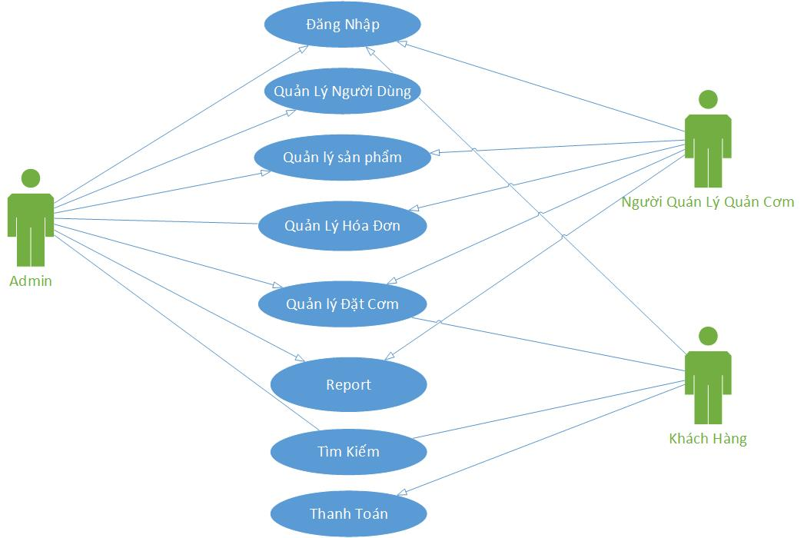

Hình 2.3.1: Biểu đồ use case tổng thể

2.3.2. Use case đăng nhập

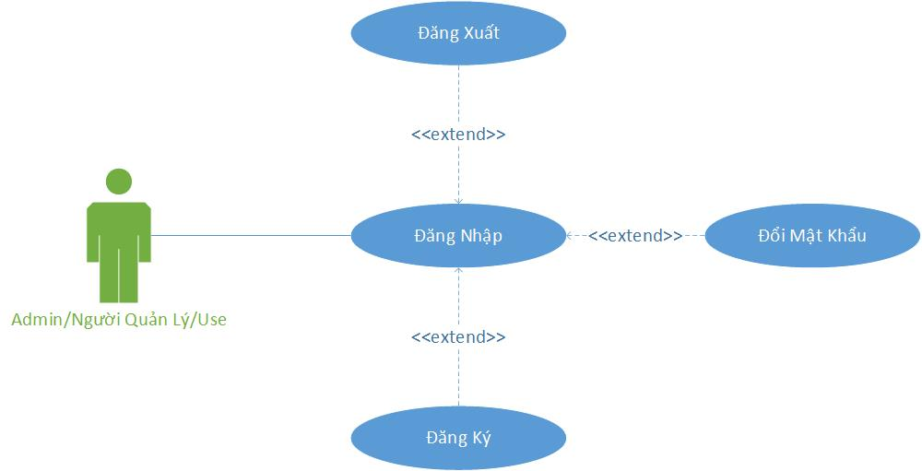

Hình 2.3.2: Biểu đồ use case Đăng Nhập

|  |  |
| --- | --- |
|  |  |
| Mã Usecase | UC1 |
| Tên Usecase | UC_DangNhap |
| Mô tả | Cho phép người dùng truy cập vào hệ thống |
| Tác Nhân thực hiện | Admin,Người Quản lý Quán, Khách hàng. |
| Điều kiện tiền quyết | - Admin, người dùng |
| Luồng sự kiện | Đưa ra giao diện đăng nhập, người dùng thực hiện nhập đầy đủ thông tin hệ thống đưa lên sever kiểm tra, nếu chính xác thông bao đăng nhập thành công. |
| Luồng thay thế | a.1. Hiện Thị thông báo nhập sai thông tin, yêu cầu người dùng nhập lại |
| Điều kiện Sau | Đăng nhập vào hệ thống |
| Điều kiện thoát | 1. Khi chức năng được thực hiện thành công  2. Khi người dùng thoát chương trình |

Bảng 1. Đặc tả UC Đăng Nhập

2.3.3. Use case Quản lý người dùng

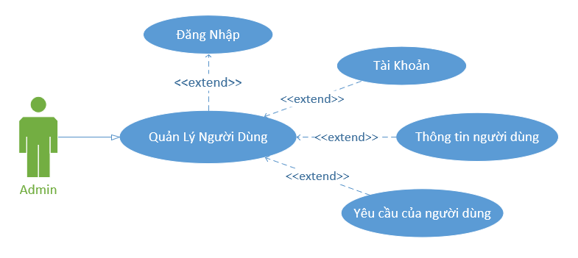

Hình 2.3.3. Use case Quản lý người dùng

|  |  |
| --- | --- |
|  |  |
| Mã Usecase | UC2 |
| Tên Usecase | UC_quảng lý người dùng |
| Mô tả | Cho phép admin quảng lý các nhân viên và khách hàng tương tác với trang web |
| Tác Nhân thực hiện | Admin |
| Điều kiện tiền quyết | - Admin |
| Luồng sự kiện | Sau khi đăng nhập , admin click vào quảng lý người dùng , hệ thống sẽ hiển thị ra danh sách các user khách hàng , user nhân viên . admin click và tài khoản để xem thông tin chi tiết các user |
| Điều kiện Sau | Đăng nhập vào hệ thống |

Bảng 2. Đặc tả quản lý người dùng

2.3.4. Use case quản lý hóa đơn

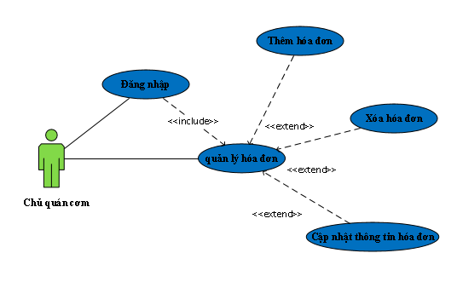

Hình 2.3.4. UC quản lý hóa đơn

|  |  |
| --- | --- |
|  |  |
| Mã Usecase | UC4 |
| Tên Usecase | UC_quản lý hóa đơn |
| Mô tả | Khi nhận được đơn hàng, chủ quán cơm sẽ tạo hóa đơn gửi đến tài khoản khách hàng ??? |
| Tác Nhân thực hiện | Chủ quán cơm |
| Điều kiện tiền quyết |  |
| Luồng sự kiện | Người dung click chọn đơn hàng và gửi yêu cầu , admin sẽ chuyển yêu cầu đến quán cơm ,Người Quản lý Quán kiểm duyệt đơn hàng , gửi hóa đơn cho khách hàng |
| Điều kiện Sau | Đăng nhập vào hệ thống |

Bảng 3. Đặc tả quản lý hóa đơn

2.3.5 Use case đặt cơm

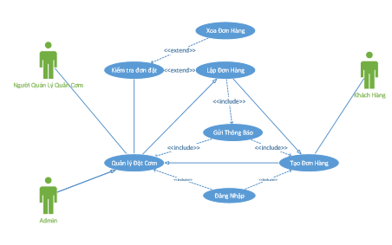

Hình 2.3.10 : Biểu đồ Use case đặt cơm

|  |  |
| --- | --- |
|  |  |
| Mã Usecase | UC4 |
| Tên Usecase | UC_quản lý đặt cơm |
| Mô tả | Sau khi đăng nhập vào hệ thống , khách hàng sẽ tạo đơn hàng , hệ thống sẽ chuyển đơn hàng sang quản lý đặt cơm . admin sẽ chuyển yêu cầu đến quán cơm. Người quảng lý quán cơm sẽ kiểm tra đơn hàng , Người quảng lý quán cơn sẽ lập đơn hàng chuyển cho nhập viên quán đồng thời gửi thông báo cho người dùng “ đơn hàng đã được duyệt” |
| Tác Nhân thực hiện | Admin,Người Quản lý Quán, Khách hàng. |
| Điều kiện tiền quyết | - Admin, người dùng |
| Luồng sự kiện | Người dung click chọn đơn hàng và gửi yêu cầu , admin sẽ chuyển yêu cầu đến quán cơm ,Người Quảng lý Quán kiểm duyệt đơn hàng , gửi thông báo cho khách hàng |
| Điều kiện Sau | Đăng nhập vào hệ thống |

Bảng 4 : Đặc tả Use case đặt cơm

2.3.6 Use case tìm kiếm

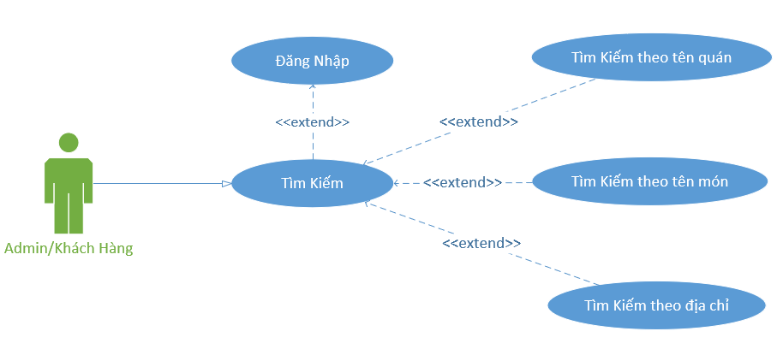

Hình 2.3.6 : Biểu đồ Use case tìm kiếm

|  |  |
| --- | --- |
| Mã Usecase | UC5 |
| Tên Usecase | UC_Tìm kiếm |
| Mô tả | Sau khi đăng nhập vào hệ thống , khách hàng sẽ click vào ô Tìm kiếm và nhập thông tin cầu tìm |
| Tác Nhân thực hiện | Khách hàng |
| Luồng sự kiện | Người dung click ô tìm kiếm , nhập thông tin cần tìm . hệ thống kiểm tra sau đó hiển thị các thông tin liên quan |
| Điều kiện Sau | Đăng nhập vào hệ thống |

Bảng 5 : Đặc tả Use case tìm kiếm

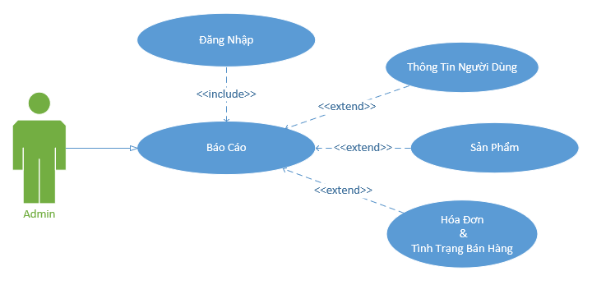2.3.7 Use case báo cáo

Hình 2.3.7: Use case báo cáo

|  |  |
| --- | --- |
| Mã Usecase | UC6 |
| Tên Usecase | UC_Báo Cáo |
| Mô tả | Sau khi đăng nhập vào hệ thống ,người quản lí sẽ click vào ô báo cáo và chọn mảng cần báo cáo |
| Tác Nhân thực hiện | Người quản lí |
| Luồng sự kiện | Người dùng click ô báo cáo , chọn mục cần báo cáo . hệ thống kiểm tra sau đó hiển thị các dữ liệu báo cáo. |
| Điều kiện Sau | Đăng nhập vào hệ thống |

Bảng 6 : Đặc tả Use case báo cáo

2.4. BIỂU ĐỒ TUẦN TỰ

2.4.1 Biểu đồ tuần tự đăng nhập

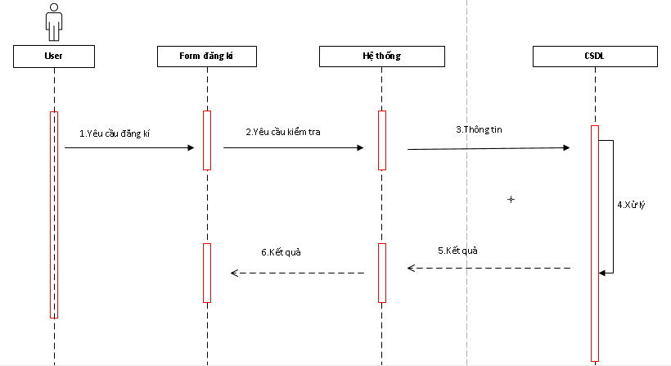

Hình 2.4.1. Biểu đồ tuần tự đăng nhập

2.4.2. Biểu đồ tuần tự quản lý người dùng.

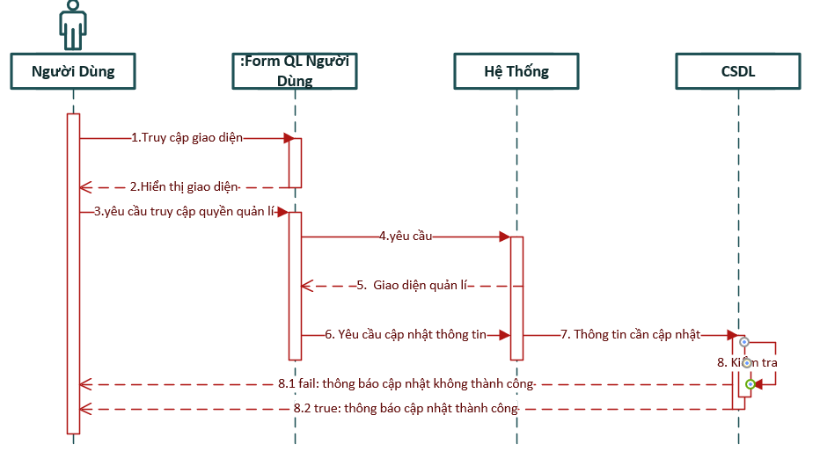

Hình 2.4.2. Biểu đồ tuần tự quản lý người dùng

2.4.3. Biểu đồ tuần tự quản lý hóa đơn

Hình 2.4.3. Biểu đồ tuần tự quản lý hóa đơn

2.4.4 Biểu đồ tuần tự đặt cơm

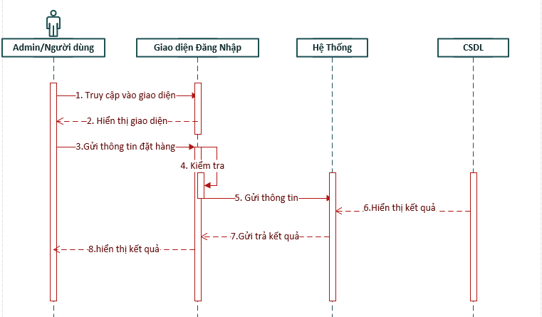

Hình 2.4.4 Biểu đồ tuần tự đặt cơm

2.4.5 Biểu đồ tuần tự tìm kiếm

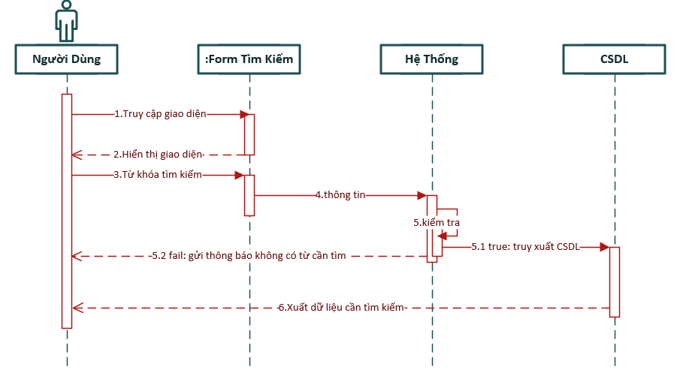

Hình 2.4.5 Biểu đồ tuần tự tìm kiếm

2.4.6 Biểu đồ tuần tự báo cáo

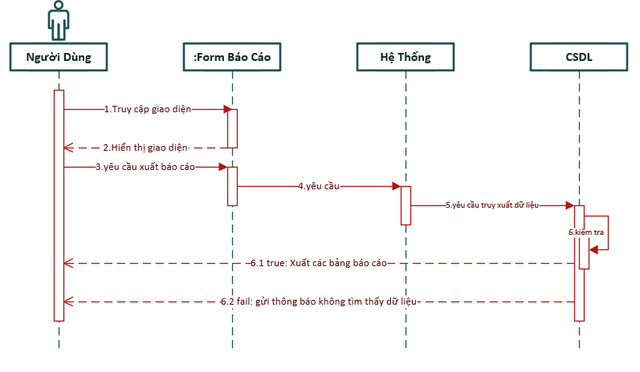

Hình 2.4.6 Biểu đồ tuần tự báo cáo

2.4.7. Biểu đồ tuần tự đăng kí



2.5. BIỂU ĐỒ HOẠT ĐỘNG

2.5.1. Biểu đồ hoạt động đăng nhập

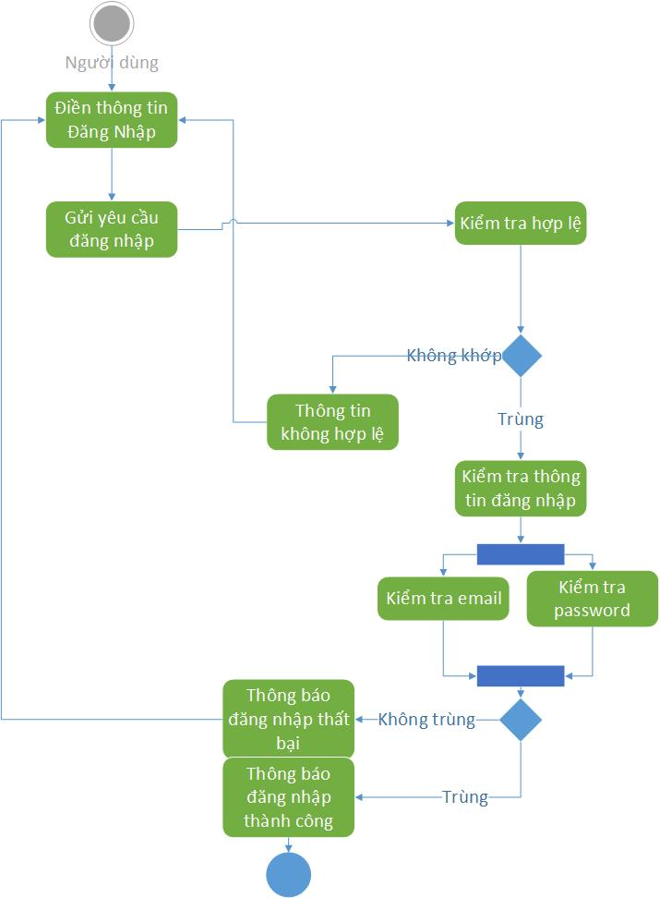

Hình 2.5.1. Biểu đồ hoạt động đăng nhập

2.5.2 Biểu đồ hoạt động đặt cơm

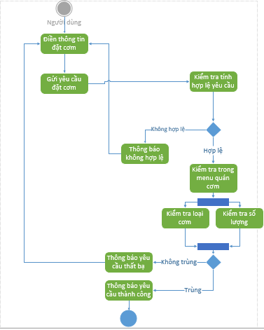

Hình 2.5.2. Biểu đồ hoạt động quản lý đặt cơm

2.5.3 Biểu đồ hoạt động quản lý người dùng

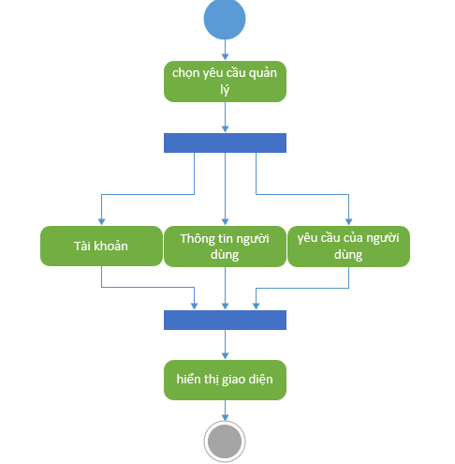

Hình 2.5.2. Biểu đồ họa động quản lý người dùng

2.5.3 Biểu đồ hoạt động tìm kiếm

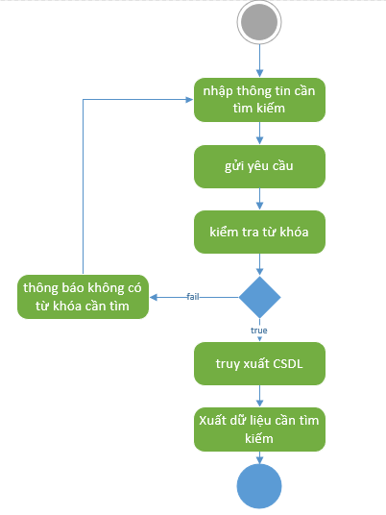

Hình 2.5.3 Biểu đồ hoạt động tìm kiếm

2.5.4 Biểu đồ hoạt động báo cáo

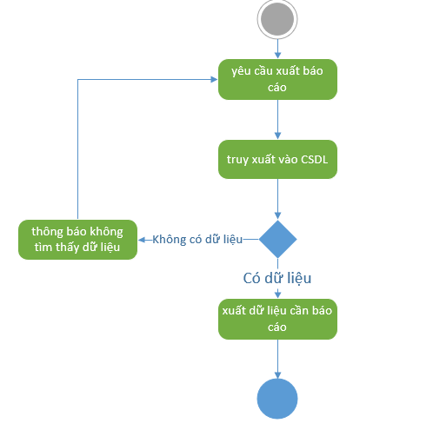

Hình 2.5.4 Biểu đồ hoạt động báo cáo

2.5.5 Biểu đồ hoạt động quản lý hóa đơn

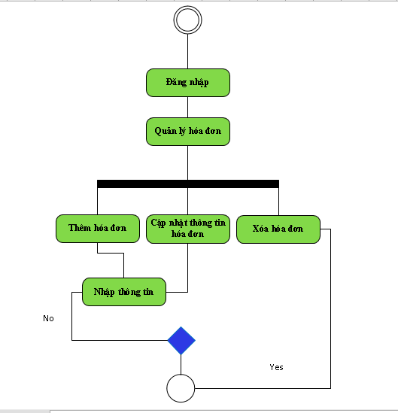

Hình 2.4.5. Biểu đồ hoạt động quản lý hóa đơn

2.6. BIỂU ĐỒ LỚP

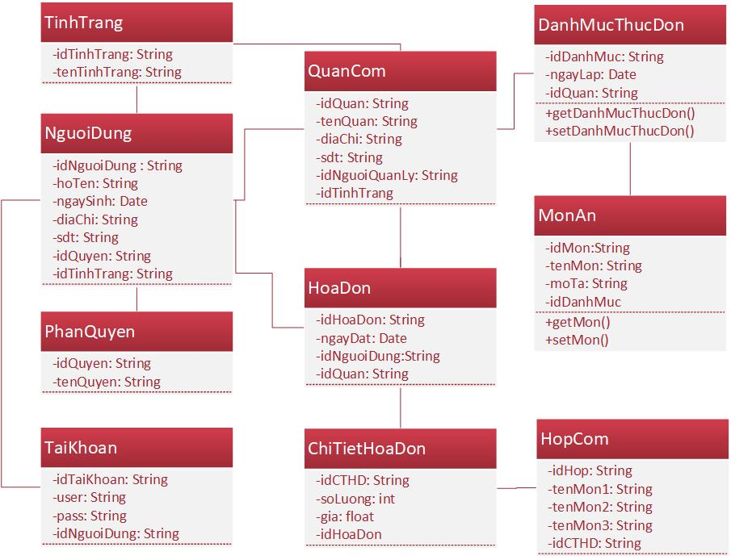

Hình 2.6. Biểu đồ lớp

2.7. MÔ HÌNH THỰC THỂ LIÊN KẾT

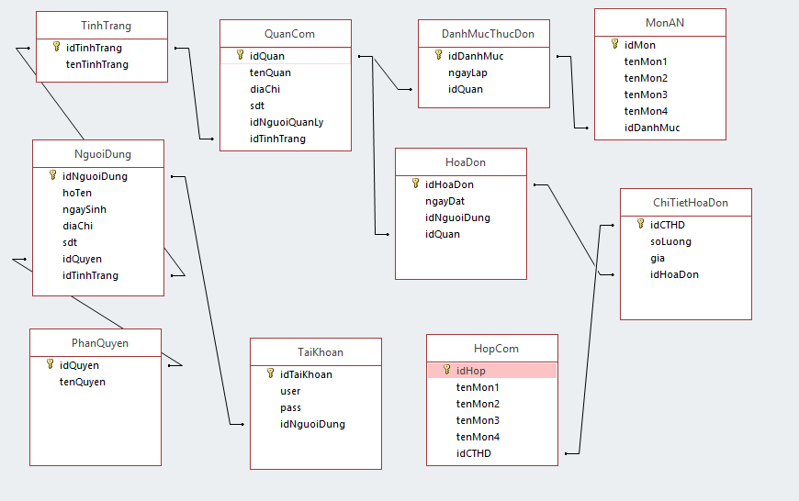

Hình 2.7. Sơ đồ mô hình thực thể liên kết

2.8. BẢNG DỮ LIỆU

|  |  |  |
| --- | --- | --- |
| Tên | Kiểu dữ liệu | Nội dung |
| idCTHD | Short Text | Mã của chi tiết hóa đơn |
| soLuong | Number | Số lượng hóa đơn |
| gia | Number | Đơn giá món |
| idHoaDon | Short Text | Mã của hóa đơn |

Bảng chi tết hóa đơn

|  |  |  |
| --- | --- | --- |
| Tên | Kiểu dữ liệu | Nội dung |
| idDanhMuc | Short Text | Mã danh mục |
| NgayLap | Date/Time | Ngày lập danh mục |
| idQuan | Short Text | Mã của quán ăn |

Bảng Danh mục thực đơn

|  |  |  |
| --- | --- | --- |
| Tên | Kiểu dữ liệu | Nội dung |
| idHoaDon | Short Text | Mã của hóa đơn |
| ngayDat | Date/Time | Ngày đặt món |
| idNguoiDung | Short Text | Mã của người dung |
| idQuan | Short Text | Mã của quán |

Bảng Hóa đơn

|  |  |  |
| --- | --- | --- |
| Tên | Kiểu dữ liệu | Nội dung |
| idHop | Short Text | Mã của hộp cơm |
| tenMon1 | Long Text | Tên món ăn thứ 1 |
| tenMon2 | Long Text | Tên món ăn thứ 2 |
| tenMon3 | Long Text | Tên món ăn thứ 3 |
| tenMon4 | Long Text | Tên món ăn thứ 4 |
| idCTHD | Short Text | Mã của chi tiết hóa đơn |

Bảng Hộp cơm

|  |  |  |
| --- | --- | --- |
| Tên | Kiểu dữ liệu | Nội dung |
| idMon | Short Text | Mã của món ăn |
| tenMon1 | Long Text | Tên món ăn thứ 1 |
| tenMon2 | Long Text | Tên món ăn thứ 2 |
| tenMon3 | Long Text | Tên món ăn thứ 3 |
| tenMon4 | Long Text | Tên món ăn thứ 4 |
| idDanhMuc | Short Text | Mã của danh mục |

Bảng món ăn

|  |  |  |
| --- | --- | --- |
| Tên | Kiểu dữ liệu | Nội dung |
| idNguoiDung | Short Text | Mã của người dung |
| hoTen | Long Text | Họ và tên của người dùng |
| ngaySinh | Date/Time | Ngày sinh của người dùng |
| diaChi | Long Text | Địa chỉ của người dùng |
| Sdt | Short Text | Số điện thoại của người dùng |
| idQuyen | Short Text | Mã quyền của người dùng |
| idTinhTrang | Short Text | Mã tình trạng |

Bảng người dung

|  |  |  |
| --- | --- | --- |
| Tên | Kiểu dữ liệu | Nội dung |
| IdQuyen | Short Text | Mã phân quyền |
| tenQuyen | Long Text | Tên phân quyền |

Bảng phân quyền

|  |  |  |
| --- | --- | --- |
| Tên | Kiểu dữ liệu | Nội dung |
| idQuan | Short Text | Mã của quán |
| tenQuan | Long Text | Tên quán cơm |
| diaChi | Long Text | Địa chỉ quán |
| Sdt | Short Text | Số điện thoại của quán |
| idNguoiQuanLy | Short Text | Mã của người quản lý |
| idTinhTrang | Short Text | Mã tình trạng |

Bảng Quán cơm

|  |  |  |
| --- | --- | --- |
| Tên | Kiểu dữ liệu | Nội dung |
| idTaiKhoan | Short Text | Mã của tài khoản |
| user | Long Text | Tên đăng nhập của người dung |
| pass | Long Text | Mật khẩu của tài khoản |
| idNguoiDung | Short Text | Mã của người dùng |

Bảng tài khoản

|  |  |  |
| --- | --- | --- |
| Tên | Kiểu dữ liệu | Nội dung |
| idTinhTrang | Short Text | Mã tình trạng |
| tenTinhTrang | Long Text | Tên tình trạng |

Bảng tình trạng

PHẦN 3: IMPLEMENTATION (Thực hiện)

3.1 THIẾT KẾ PROTOTYPE

3.1.1 Giao diện tổng quát

1. Giao Diện Chính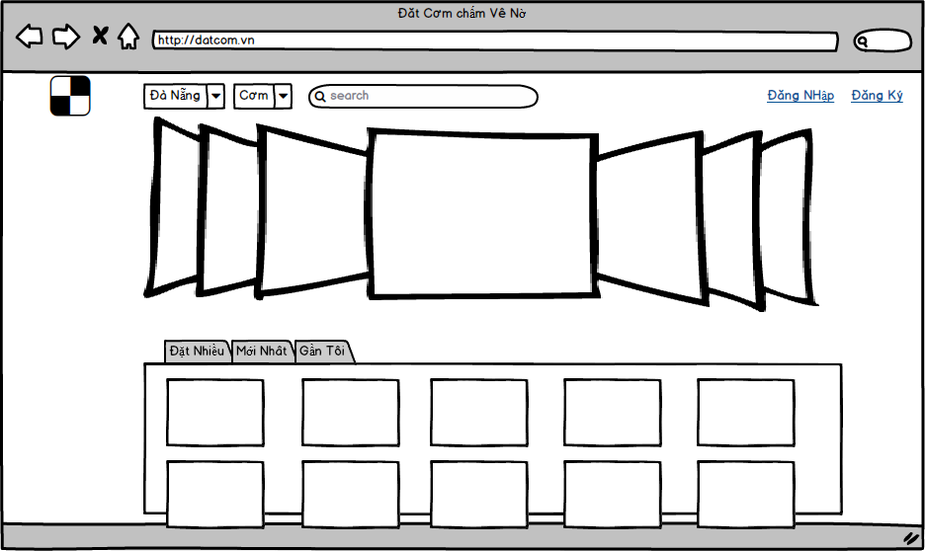
2. UI Đăng Ký

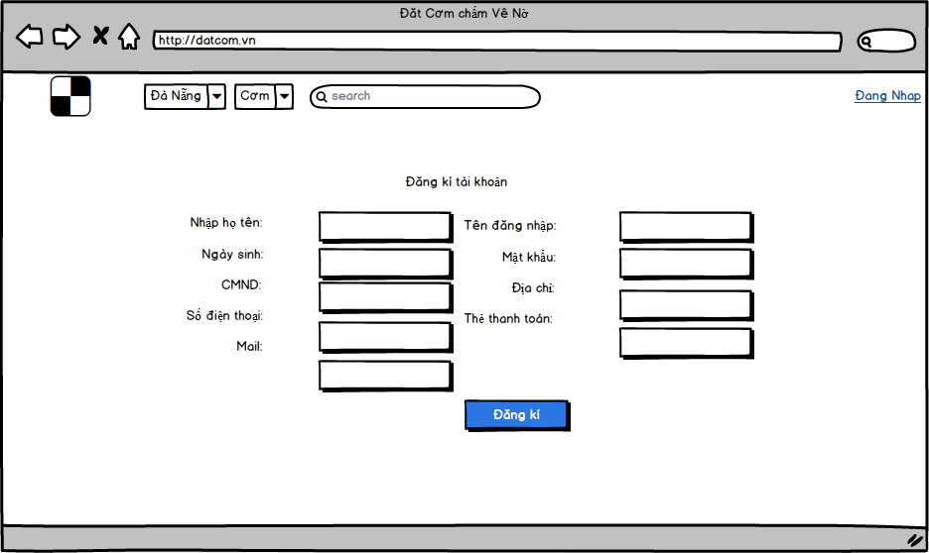

1. UI Đăng Ký

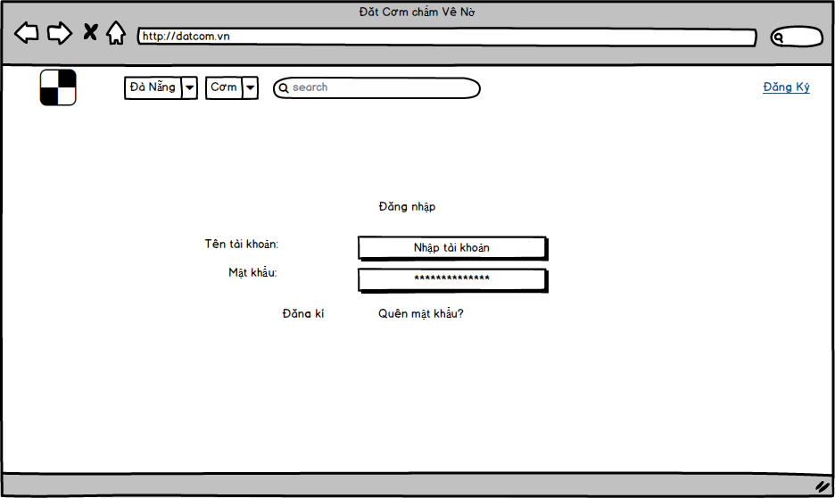

1. UI Quên Mật Khẩu

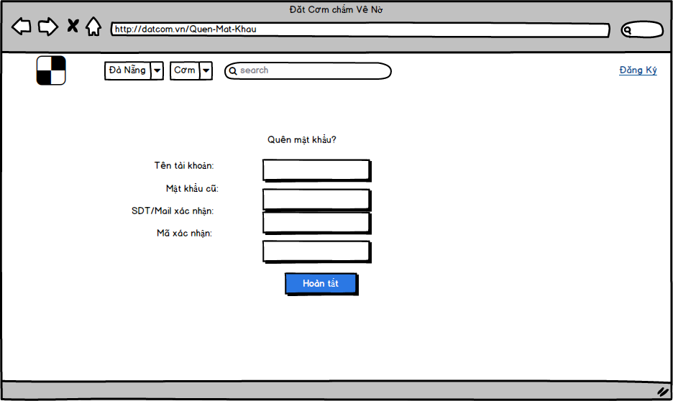

1. UI Người dùng

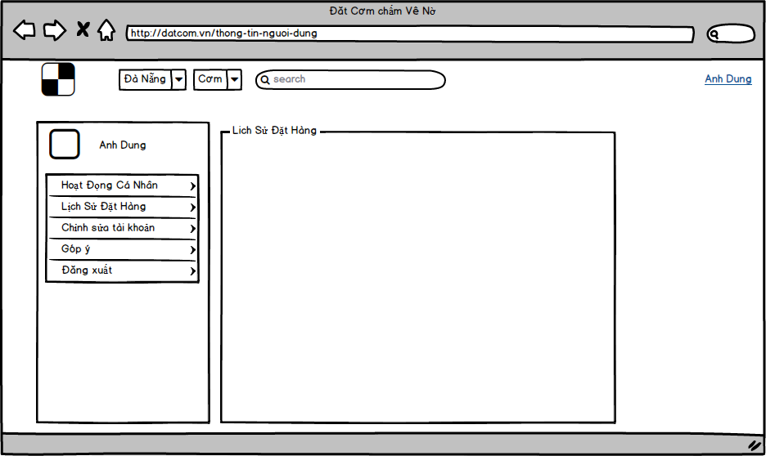

1. UI Người quản lý

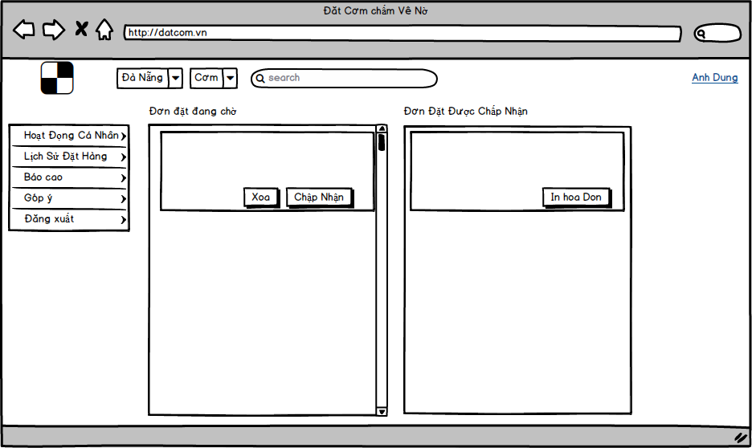

1. UI Quan Cơm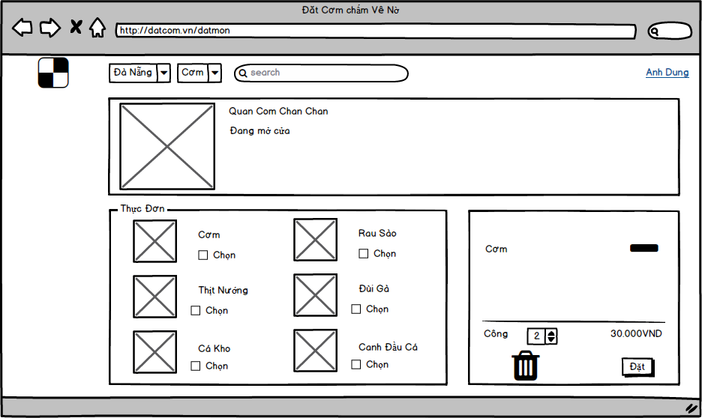
2. UI Tim Kiếm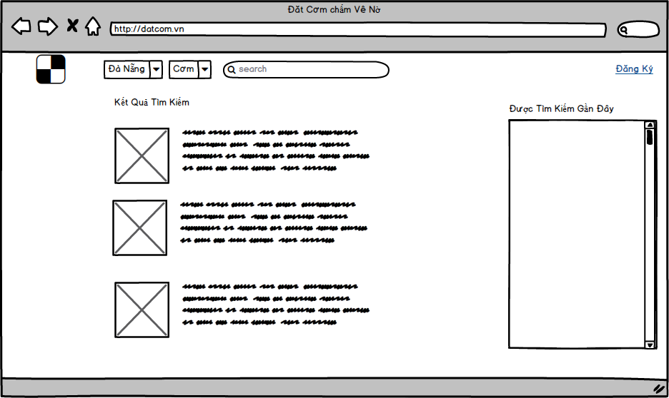

3.1.3 Giao diện website

KẾT LUẬN

Đề tài “Xây dựng website ship cơm trưa ” xuất phát từ nhu cầu thực tế hiện nay nhằm tạo ra một website giúp cho người mua( khách hàng) và người bán( Chủ quán cơm) có cơ hội dễ dàng tiếp xúc với nhau, người bán có thể dễ dàng quảng cáo các mặt hàng thực đơn có ở quán mình và tăng doanh thu bán hàng, khách hàng dễ dàng tìm được món ăn mà mình yêu thích mà không phải tốn thời gian công sức đến tận nơi chọn lựa. Với lượng thời gian khá hạn chế, cùng với việc lần đầu tự tra cứu các tài liệu về phân tích thiết kế hướng đối tượng và kết hợp làm việc nhóm cùng nhau , Đề tài của nhóm còn đôi chỗ thiếu sót chưa hoàn thiện,nên đề tài đã hoàn thành ở mức độ sau:

- Tìm hiểu phân tích và thiết kế theo hướng đối tượng trên cơ sở lý thuyết chứ chưa thể xây dựng đựng sản phẩm thực tế.

TÀI LIỆU THAM KHẢO

1. *UML trong phân tích thiết kế hệ thống – VOER,*

https://voer.edu.vn/m/uml-trong-phan-tich-thiet-ke-he-thong/f3805c10

1. *Phân tích thiết kế hệ thống thông tin sử dụng biểu đồ UML,*

https://viblo.asia/p/phan-tich-thiet-ke-he-thong-thong-tin-su-dung-bieu-do-uml-phan-1-PjxMe6yNG4YL